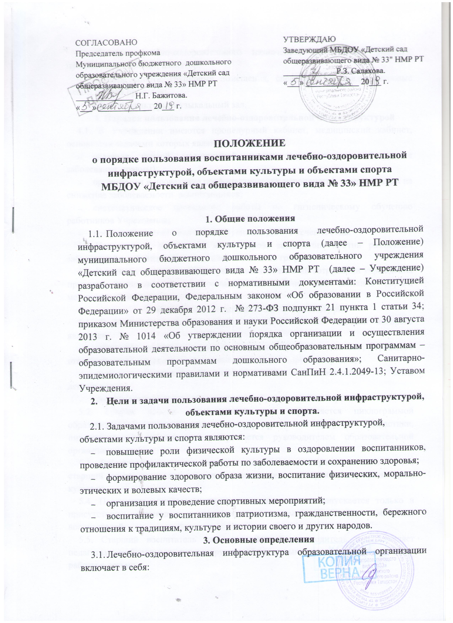

- объекты лечебно-оздоровтельного назначения: медицинский кабинет, процедурный кабинет, изолятор;
- объекты спорта: групповые помещения, спортивная площадка, игровые площадки для прогулок;
- объекты культуры: музыкальный зал.
4. Порядок пользования лечебно-оздоровительной инфраструктурой
4.1. В Учреждении имеются процедурный кабинет, медицинский кабинет, основными задачами которых являются:
- оказание первой медицинской помощи воспитанникам (вирусные заболевания, травмы);
- организация и проведение профилактических мероприятий, направленных на снижение заболеваемости воспитанников;
- систематическое проведение работы по гигиеническому обучению работников Учреждения;
- профилактические осмотры сотрудников ДОУ в течение года.
  - Контроль за проведение медосмотров, вакцинации против различных заболеваний с работниками производится согласно графику.
  - В случаях травматизма или внезапных заболеваний сотрудники учреждения приводят воспитанников в медицинский кабинет для оказания первой медицинской помощи.
5. Порядок пользования объектами культуры
5.1. В Учреждении функционируют музыкальный зал задачами которого являются:
- воспитание у воспитанников патриотизма, гражданственности, бережного отношения к традициям, культуре и истории своего и других народов;
- организация культурной, методической, информационной и иной деятельности;
- содействие в организации проведения образовательного процесса.
5.2. График работы музыкального зала определяется циклограммой образовательной деятельности, графиком проведения досугов, гимнастики, индивидуальной работы и утверждается руководителем образовательной организации.
5.3. Работу музыкального зала регулирует администрация детского сада, старший воспитатель, музыкальный руководитель, инструктор по физической культуре.
5.4. Посещение музыкального зала воспитанниками допускается только в присутствии музыкального руководителя, воспитателей или младших воспитателей.
5.5. Старший воспитатель или музыкальный руководитель предоставляет педагогам необходимую литературу, пособия, музыкальные инструменты для работы с детьми.
5.6. В случае необходимости педагоги имеют право по согласованию с администрацией учреждения пользоваться музыкальным залом для проведения мероприятий с родителями (законными представителями) воспитанников.
5.7. Оснащение музыкального зала производится за счет средств учреждения.
5.8. Сохранность материала обеспечивается коллективом, пополняется в ходе воспитательно-образовательной работы.
- Порядок пользования объектами спорта
  - В Учреждении функционирует музыкально-физкультурный зал, спортивная площадка, задачами которых является:
- реализация учебного плана, занятий спортивного кружка и т.д.;
- повышение роли физической культуры в оздоровлении воспитанников, предупреждение заболеваемости и сохранения их здоровья;
- организация и проведение спортивных мероприятий.
  - Режим работы музыкально-физкультурного зала, спортивной площадки и утверждается руководителем образовательной организации и определяется циклограммой образовательной деятельности, графиком проведения досугов, гимнастики, индивидуальной работы.
  - Работу музыкально-физкультурного залов, спортивной площадки регулирует администрация детского сада, заместитель заведующего, инструктор по физической культуре.
  - Посещение музыкально- физкультурного зала, воспитанниками допускается только в присутствии инструкторов по физической культуре, воспитателей или младших в воспитателей.
  - Воспитанники допускаются на занятия в физкультурный зал в спортивной форме (обувь и одежда).
  - Педагоги имеют право по согласованию с администрацией учреждения пользоваться спортивным залом, спортивной площадкой для проведения мероприятий с родителями (законными представителями) воспитанников. В данном случае родители (законные представители) допускаются в физкультурный зал в спортивной обуви.
  - Оснащение физкультурного зала, спортивной площадки производится за счет средств учреждения.
  - Сохранность материала обеспечивается коллективом, пополняется в ходе воспитательно-образовательной работы.
7. Требования, предъявляемые к лечебно-оздоровительной инфраструктуре, объектам культуры и спорта Учреждения
7.1. Обеспечение объектов лечебно-оздоровительной инфраструктуры, объектов культуры образовательной организации естественной и искусственной освещенностью, воздушно-тепловым режимом в соответствии с требованиями санитарных правил.
7.2. Оснащение в соответствии с требованиями санитарных правил помещений для работы медицинского персонала оборудованием для проведения профилактических осмотров, профилактических мероприятий различной направленности, иммунизации, первичной диагностики заболеваний, оказания первой медицинской помощи.
7.3. Организация системы просветительской и методической работы с участниками образовательного процесса по вопросам здорового и безопасного образа жизни.
8. Требования к целостности системы формирования культуры здорового и безопасного образа жизни воспитанников
8.1. Соответствие состояния и содержания территории, здания и помещений, а также их оборудования (водоснабжения, канализации, вентиляции, освещения) требованиям санитарных правил, требованиям пожарной безопасности, требованиям безопасности дорожного движения.
8.2. Системность деятельности по вопросам здоровьесбережения (отражение в основной образовательной программе образовательного учреждения, в Уставе и локальных актах образовательного учреждения направленной деятельности, обеспечивающей сохранение и укрепление здоровья, безопасный образ жизни обучающихся).
8.3. Взаимодействие образовательного учреждения с органами исполнительной власти; правоохранительными органами; научными учреждениями; учреждениями дополнительного образования детей, культуры, физической культуры и спорта, здравоохранения и другими заинтересованными организациями по вопросам охраны и укрепления здоровья, безопасного образа жизни воспитанников.
8.4. Преемственность и непрерывность обучения здоровому и безопасному образу жизни (здоровью) на различных возрастных ступенях.
8.5. Комплексный подход в оказании психолого-педагогической, медико-социальной поддержки различных групп воспитанников.
8.6. Непрерывность отслеживания сформированности здорового и безопасного образа жизни воспитанников.
8.7. Наличие и периодическое обновление информации, посвященной проблеме сохранения здоровья, организации и ведения здорового образа жизни на различных информационных носителях, информационных стендах и (или) на сайте образовательной организации.
9. Права и обязанности пользователей объектами лечебно-оздоровительной инфраструктурой, объектами культуры и спорта
9.1. Пользователь объектами имеет право:
- получать постоянную информацию о предоставляемых услугах объектами и о мероприятиях, проводимых в образовательных организациях.
9.2. Пользователь объектами обязан:
- выполнять правила поведения в медицинском кабинете, музыкальном зале;
- поддерживать порядок и дисциплину во время посещения медицинского кабинета, музыкального зала;
- соблюдать правила техники безопасности, пожарной безопасности, санитарно-гигиенических правил и норм.
10. Управление
10.1. Ответственность за деятельностью объектов возлагается на заведующего Учреждением.
10.2. Общее руководство за организацией деятельности объектов и соблюдением санитарно-гигиенических правил и норм осуществляет заведующий хозяйством.
10.3. Ответственность за реализацию образовательных задач объектов возлагается на заместителя заведующего.


